Kunnskap  Omsorg  Samarbeid  Engasjement  Respekt |  |  | Vekeplan for 10d  veke 4 og 5 |  |  |  | Fokus: Halde arbeidsro.
10a | Måndag | Tysdag |  | Onsdag | Torsdag |  |  | Fredag
1 | Norsk | Matte |  | Tilval | Engelsk |  |  | Krle
2 | Samfunnsfag | Naturfag |  | Tilval | Norsk |  |  | Norsk
3 | Matte | Naturfag |  | Samfunnsfag | Kroppsøving (ute) |  |  | KH
4 | Matte | Norsk |  | Norsk | Naturfag Gr. 1 | Musikk  Gr.2 |  | KH
5 | Kroppsøving | Tilval |  | Matte | Musikk  Gr. 1 | Naturfag  Gr. 2 |  | Engelsk
6 | Kroppsøving | Valfag |  | Engelsk | Krle |  |  | Samfunnsfag
7 |  | Valfag

Info
Fråværstelefon: 477 10 082.

Plan for veke 4
Måndag | Tysdag |  | Onsdag | Torsdag | Fredag
Kroppsøving  Vollyball | Stressmestring med fysioterapeut i auditoriet. 10d 1.t |  |  | Utegym  Ansvar: Emerense og Amalie

Plan for veke 5
Måndag | Tysdag |  | Onsdag | Torsdag | Fredag
Kroppsøving  Vollyball |  |  | Prøve i spansk | Utegym  Ansvar: Emily, Malin og Iben | NB! Prøve i norsk språkhistorie på tysdag i neste veke.

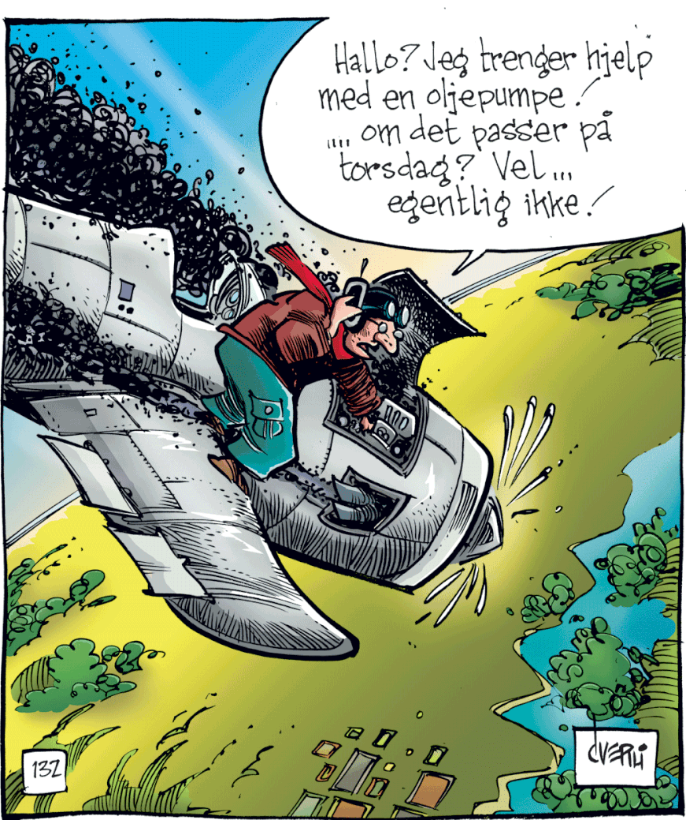

Lekser veke 4 |  | Videoforelesningar i matematikk:  http://campus.inkrement.no/Home/Catalog
Til tysdag | Utfordring 1 |  | Utfordring 2
Matte | Kat 1: 4.107, 4.108, 4.109  Kat 2: 4.211, 4.212, 4.213  Kat 3: 4.304, 4.305, 4.306
Norsk | Periodelekse: Innleveringsoppgåve om Norske dialektar. Du kan starte på leksa denne veka om du vil, men den må vere ferdig til fredag 24.01. Lever inn i Nye Fronter under:  Innleveringsoppgåve i norsk 10d
Fransk | Repeter eigedomspronomen (regelboka) +  Skriv på fransk: hans hus, hennar hus, deira katt,hennar foreldre, deira foreldre, deira hund, skjørtet mitt.
Spansk | Lese og lytte til teksten vi gjekk i gjennom på skulen. Øve på glosene til teksten.
Naturfag | Alle:  Les side 120-125.  Fokusspørsmål side 125.  Fyll inn ordlista i heftet fram til og med 18. Brennvidd.

Til onsdag | Utfordring 1 | Utfordring 2
Matte | Til time 3  Kat 1: 4.110, 4.111, 4.112  Kat 2: 4.215, 4.218, 4.219  Kat 3: 4.308, 4.309, 4.310
Norsk
Samfunnsfag | Historieboka: Les s. 92 og gjer oppg. 1-4 s. 92
Tysk | Gjere ferdig svara på spørsmåla til tekst 4a og faktasetningane frå 4b.
Fransk | Kunne lese siste halvdel s.48 med god uttale. Lytt til lydfil fleire gonger!  - Gjer oppg.1, s.56.
Spansk | Skrive ein tekst om kva du har gjort i dag og kva du skal gjere i morgon. Innlevering.

Til torsdag | Utfordring 1 | Utfordring 2
Norsk
Engelsk

Til fredag | Utfordring 1 | Utfordring 2
Norsk | Periodelekse: Innleveringsoppgåve om Norske dialektar. Du kan starte på leksa denne veka om du vil, men den må vere ferdig til fredag 24.01. Lever inn i Nye Fronter under:  Innleveringsoppgåve i norsk 10D
Engelsk | Lekse til time 3: Les og omset tekst 8c. Øv på glosene til du kan dei.  Gloser: frequent, considerably, voyager, sovereignty, regain, overwhelming, supply, allegedly, illiteracy, cargo, secluded, fifty-odd
KRLE | Les 4 sider vidare frå det du jobba med på skulen, og fyll inn i skjemaet du fekk på skulen.
Matte
Samfunnsfag | Les/repeter s. 78-81. Vel ein læringsstrategi som passar deg for å lære stoffet godt.
Musikk | Innleveringsmappa til dansevideoen stenger fredag 10. januar 23.59. Dette er siste frist.

Lekser veke 5 |  | Videoforelesningar i matematikk:  http://campus.inkrement.no/Home/Catalog
Til tysdag | Utfordring 1 |  | Utfordring 2
Matte | Kat 1: 4.224, 4.225, 4.226  Kat 2: 4.224, 4.225, 4.226  Kat 3: 4.313, 4.314, 4.315
Norsk
Fransk | Lær gloser frå veke 4, og repeter tidlegare gloser frå 10.klasse.Test.
Spansk | Lag ein video eller eit lydopptak der du fortel om deg sjølv og litt om kva du har gjort i jula og kva du skal gjere i sommarferien.
Naturfag | Alle:  Skrive rapport.  Fyll inn ordlista i heftet fram til og med 28. Den blinde flekken.
Tysk | Gjere ferdig oppgåva side 100 (nr 13)

Til onsdag | Utfordring 1 | Utfordring 2
Matte | Kat 1: 4.227, 4.228, 4.229  Kat 2: 4.227, 4.228, 4.229  Kat 3: 4.316, 4.317, 4.318
Norsk | Utfordring 1: Les s. 108- 112 i GB. Forklar desse orda i skriveboka di: «jamstillingsvedtaket», «landsmål», «riksmål» og «samnorskstanken».  Utfordring 2: Les s. 108- 112 i GB. Forklar desse orda i skriveboka di: «jamstillingsvedtaket», «målstrid», «landsmål», «riksmål», «samnorskstanken», «hovudformer» og «sideformer».  - NB! Ikkje andre lekser i norsk denne veka, men du lyt øve til prøva i norsk språkhistorie som du skal ha på tysdag i veke 6
Tysk | Lese og sette om tekst 5a. Lære desse glosene: wurde eröffnet/blei opna, sterben/døy, der Jude,-n/jøden, verhaften/arrestere, das Verhältnis,-se/forholdet, flüchten/flykte, nahm (av nehmen)/ta, bekam (av bekommen)/få, die Reihe,-n/rekkja, aufnehmen/ta opp
Fransk | Kunne seie fem setningar på fransk om ein typisk norsk tradisjonsrett, utan manus.
Spansk | Innlevering av teksten du har laga video/lydopptak ut i frå.
Samfunnsfag | Les/repeter s. 86-90. Vel ein læringsstrategi som passar deg for å lære stoffet godt.

Til torsdag | Utfordring 1 | Utfordring 2
Norsk
Engelsk | Ferdigstill artikkel/presentasjon.

Til fredag | Utfordring 1 |  | Utfordring 2
Norsk
Engelsk | Lekse til time 3: Ver heilt klar med presentasjonen din / Lever artikkelen i Fronter: 10a/b/c/d - Engelsk – Innlevering: The English-speaking world
KRLE | Les 4 sider vidare frå det du jobba med på skulen, og fyll inn i skjemaet du fekk på skulen.
Samfunnsfag | Skriv om ei nyheitssak som du kan presentere for klassen.
Musikk | Dansegruppa må laste opp videoen sin til fronter på “10. steget musikk”

Mål for vekene |  | Veke 4 Veke 5
Norsk | - Norske dialektar  - Språkhistorie frå indoeuropeisk til 1885  - Kunne fortelje hovudtrekk i språkhistoria frå indoeuropeisk til 1885 |  | - Språkhistorie frå 1900 til 2000  - Kunne fortelje hovudtrekk i språkhistoria frå indoeuropeisk til 1885  - Vite kva jamstillingsvedtaket er  - Kunne forklare kva målstriden gjekk ut på  - Vite skilnaden på landsmål og riksmål  - Vite kva vi meiner med samnorsktanken  - Vite at vi har hatt fleire rettskrivingsreformer  - Vite kva Språkrådet er
Matematikk | - Å løyse to likningar med to ukjende grafisk og ved rekning |  | - Å løyse likninga Å løyse to likningar med to ukjende grafisk og ved rekning  - Å løyse enkle ulikskapar
Engelsk | - Kunne kjenne til og snakke om:  - Engelsk som eit verdsspråk  - Land der engelsk er eit offisielt språk  - Miljøvern  - Menneske i utfordrande/farlege situasjonar |  | - Kunne kjenne til og snakke om:  - Engelsk som eit verdsspråk  - Land der engelsk er eit offisielt språk  - Miljøvern  - Menneske i utfordrande/farlege situasjonar
Engelsk gruppe | Sjå engelsk |  | Sjå engelsk
Naturfag | - Kunne forklare: Fargar og fargespekter i prisme. Kunne forklare korleis auget fungerer, og kva bestanddelar auget består av. |  | Gjennomføre forsøk med lys, syn og farger, beskrive og forklare resultata.
Krle | - Kunne samanlikne dei fem store verdsreligionane med vekt på  - Heilage hus og heilage stader  - Heilage tekstar  - Kunst  - Menneskesyn  - Syn på Gud  - Syn på frelse og livet etter døden  - Bønn  - Overgangsritar  - Høgtider
Samfunnsfag | Historieboka- kap. 4: Dei tidlegare kommuniststatane etter den kalde krigen.  Kunne forklare:  - korleis oppløysinga av Jugoslavia førte til fleire krigar  Kap. 5: Frå ruinbyar til velferdsstatar.  Kunne forklare:  - korleis forholda i Vest-Europa betra seg i åra etter krigen  - Korleis ungdomsopprøret prega mange land i 1960- og 1970-åra |  | Kap. 5: Frå ruinbyar til velferdsstatar.  Kunne forklare:  - korleis forholda i Vest-Europa betra seg i åra etter krigen  Korleis ungdomsopprøret prega mange land i 1960- og 1970-åra
Musikk | - Eg skal kunne øve inn og framføre et repertoar av musikk og dans fra ulike sjangere med vekt på rytmisk musikk.  - Eg kan skape eigne danseuttrykk med utgangspunkt i musikkens karakter.  - Eg kan spelestemma mi på eit eller fleire instrument.  - Eg kan spele rytmisk på instrumentet mitt i samspel med andre. |  | - Eg skal kunne øve inn og framføre et repertoar av musikk og dans fra ulike sjangere med vekt på rytmisk musikk.  - Eg kan skape eigne danseuttrykk med utgangspunkt i musikkens karakter.  - Eg kan spelestemma mi på eit eller fleire instrument.  - Eg kan spele rytmisk på instrumentet mitt i samspel med andre.
Kunst og handverk | - Ferdigstille hylla di i tre.  - Ta foto av hylla og send til læraren din i faget  - Fyll ut eigenvurderingsskjema |  | - Ferdigstille hylla di i tre.  - Ta foto av hylla og send til læraren din i faget  - Fyll ut eigenvurderingsskjema
Kroppsøving | Volleyball: Øve fingerslag, bagerslag, serv opplegg, smash og spel. |  | Volleyball: Øve fingerslag, bagerslag, serv opplegg, smash og spel.
Tysk | - Kunne bruke adjektiv  - Kunne snakke om tekst 4a og 4b.  - Kunne snakke om seg sjølv. |  | - Kunne bruke adjektiv  - Kunne snakke om tekst 5a  - Kunne snakke om seg sjølv.
Spansk | - Kunne fortelje kva du vil vere eller gjere i framtida (yrke/studier)  - Kunne bøye verba pensar og querer |  | - Kunne fortelje om deg sjølv og andre.  - Kunne fortelje kva du har gjort og kva du skal gjere.
Fransk | - Kunne lese og setje om kapitteltekst.  - Kunne svare på spørsmål.  - Kjennskap til typiske franske rettar. |  | - Kunne bruke modale hjelpeverb.  - Kunne fortelje om ein norsk tradisjonsrett, på fransk.

